Схема расположения контейнерной площадки №18 с.Комсомолец Ленинского с/п

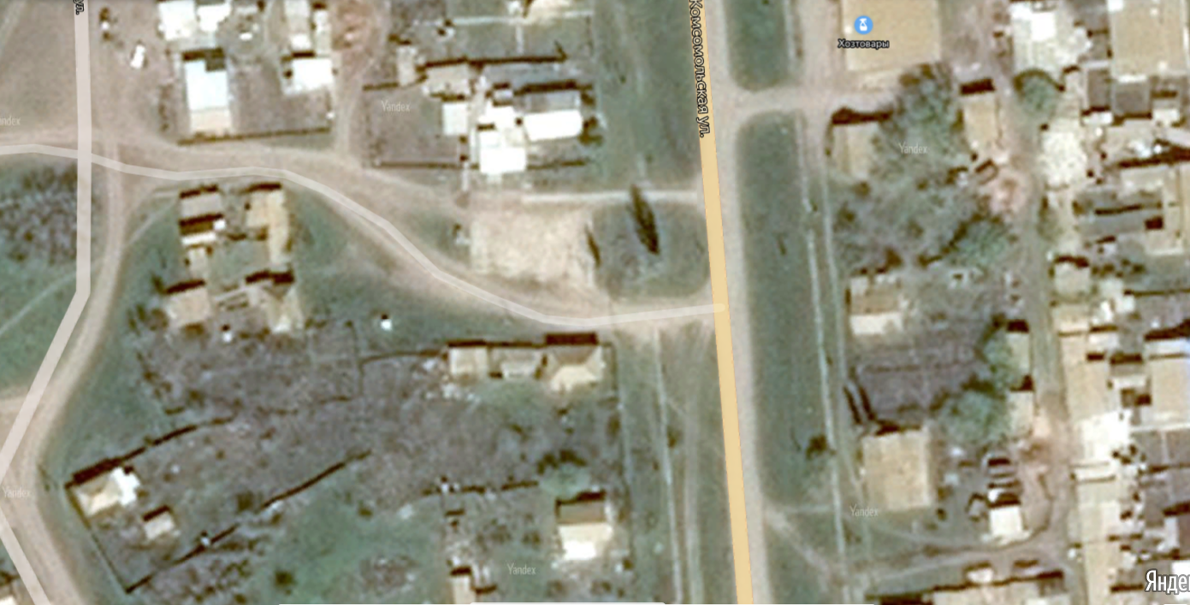
Контейнерная площадка № 18 (с.Комсомолец, в 28 м на северо-запад от ж.д., расположенного по адресу: ул.Комсомольская, 34)
Условные обозначения:
-контейнерная площадка

